Conversatório 9 - Educação quilombola: território de (re)existência

TÍTULO DO TRABALHO
DESAFIOS E POSSIBILIDADES DA EDUCAÇÃO ESCOLAR QUILOMBOLA EM ARMAÇÃO DOS BÚZIOS - RJ

Bruno Rodrigues Severino-ProPEd/FE/UERJbrunorseve@gmail.com
Denise Medina França- ProPEd/UERJdenisemedinafranca@gmail.com

O presente artigo tem como objeto de estudo analisar a produção e a sistematização dos saberes da Educação Escolar Quilombola (EEQ) no município de Armação dos Búzios, localizado na região da Baixada Litorânea do estado do Rio de Janeiro. Seu foco central consiste em analisar de que modo os saberes quilombolas são organizados e sistematizados no Referencial Curricular de Armação dos Búzios (RECAB 2023), considerando suas articulações com os princípios da pedagogia decolonial, busca-se compreender em que medida o documento curricular incorpora os conhecimentos, as memórias, as territorialidades e as práticas culturais das comunidades quilombolas, contribuindo para a consolidação de uma educação antirracista, intercultural e socialmente referenciada.

Investigar a sistematização dos saberes quilombolas no RECAB (2023), não significa somente
identificar sua presença no documento, mas compreender os processos de organização desses saberes, assim como as adaptações no currículo para dar conta dos saberes quilombolas na grade curricular da escola. Trata-se de analisar de que modo os saberes historicamente produzidos nas comunidades são convertidos em linguagem curricular, podendo aparecer como temas escolares, orientações pedagógicas, orientações práticas educativas ou referências culturais. Nesse processo, o currículo não atua apenas como registro, mas também como espaço de produção de novos sentidos, reconfigurando saberes a partir das lógicas institucionais da escola.
Esse processo de sistematização não ocorre de forma neutra nem espontânea. Ele é realizado por diferentes sujeitos e instâncias institucionais, especialmente pela Secretaria Municipal de Educação, pelas equipes técnicas responsáveis pela elaboração do RECAB (2023), pelos professores envolvidos no processo pedagógico e, em diferentes graus, pela própria comunidade quilombola; assim, interessa entender os critérios que orientam essa organização. Da mesma forma, a seleção curricular constitui um campo de forças em que diferentes atores disputam a autoridade de nomear, organizar e transmitir os saberes considerados legítimos. Nesse contexto, a EEQ revela-se como um espaço de negociação entre conhecimentos ancestrais, exigências institucionais e projetos coletivos de afirmação identitária, territorial e decolonial.
As contribuições de Aníbal Quijano (2005), ao discutir o conceito de colonialidade do poder, permitem compreender como a permanência de estruturas coloniais influencia a organização dos saberes considerados legítimos, contribuindo para a subalternização de epistemologias produzidas por povos afrodescendentes e comunidades tradicionais. Gomes (2012) destaca que a educação brasileira precisa enfrentar o racismo estrutural presente nas práticas escolares e curriculares, promovendo o reconhecimento da história, da cultura e dos saberes da população negra. Logo, as
práticas enfrentam a invisibilização e o silenciamento históricos.
A Lei nº 10.639/2003 também representa um marco ao tornar obrigatório o ensino da História e Cultura Afro-Brasileira e Africana nos currículos escolares. Assim como as Diretrizes Curriculares Nacionais para a Educação Escolar Quilombola, instituídas pela Resolução CNE/CEB nº 8/2012, orientam que as escolas quilombolas desenvolvam práticas pedagógicas específicas, com valorização dos saberes da comunidade, formação adequada dos professores e materiais didáticos que contemplem a realidade sociocultural dos estudantes.
No município de Armação dos Búzios (RJ), a implementação da educação quilombola relaciona-se ao reconhecimento das comunidades tradicionais existentes no território. A legislação municipal tem buscado fortalecer essa identidade por meio de ações voltadas às escolas localizadas em áreas quilombolas, como a Lei Municipal nº 1.760/2022, que alterou a denominação de escolas municipais para reconhecer sua condição de escolas quilombolas, valorizando a identidade cultural das comunidades atendidas.

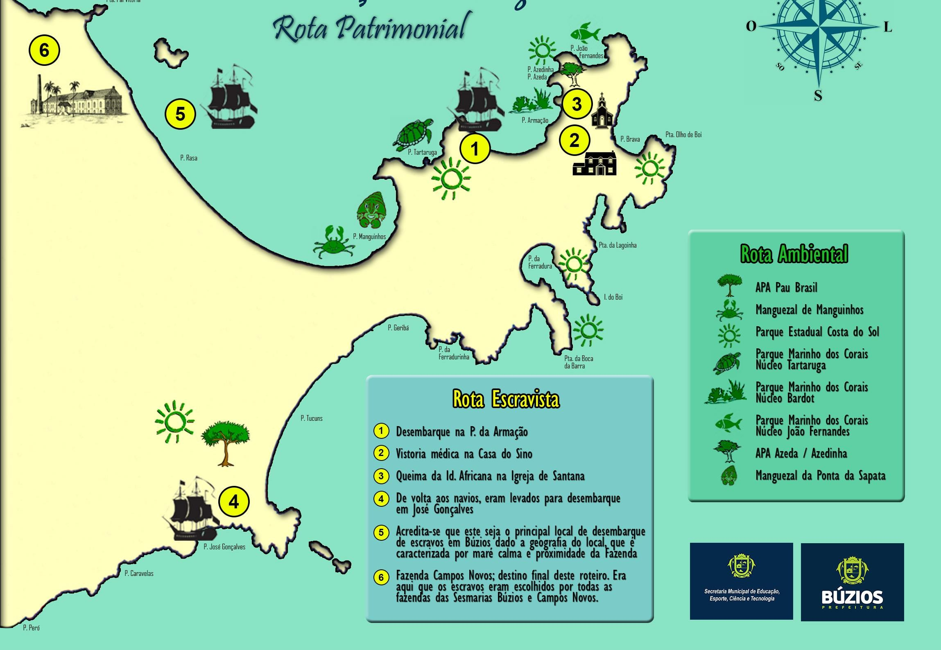
Rota Patrimonial da Escravatura

Nessa perspectiva, a Prefeitura de Armação dos Búzios, desenvolveu A Rota Patrimonial (2022), promovida para fortalecer a Educação Escolar Quilombola ao integrar território, memória e saberes comunitários às práticas curriculares. A partir desta compreensão, o território constitui um espaço de produção de saberes e de resistência, em diálogo com a perspectiva decolonial que compreende a educação como um processo de valorização das epistemologias historicamente silenciadas. Como afirma Catherine Walsh (2009), trata-se de construir práticas pedagógicas capazes de "interculturalizar" o conhecimento, reconhecendo os saberes e as experiências dos povos historicamente subalternizados.
Tudo indica que a sistematização dos saberes quilombolas no RECAB, embora ainda em processo, sinaliza um movimento de aproximação entre o currículo escolar e o território quilombola, cujos limites e potencialidades merecem investigação continuada à luz da pedagogia decolonial. Reconhece-se, contudo, que este trabalho constitui uma aproximação inicial ao objeto, cabendo a estudos futuros aprofundar a análise dos processos de negociação entre a comunidade quilombola e as instâncias técnicas responsáveis pela elaboração curricular.

PALAVRAS-CHAVE: Educação Escolar Quilombola; Saberes Quilombolas; Pedagogia Decolonial.

REFERÊNCIAS:
GOMES, Nilma Lino. Relações étnico-raciais, educação e descolonização dos currículos. Currículo sem Fronteiras, v. 12, n. 1, p. 98-109, jan./abr. 2012.
HOFSTETTER,Rita; VALENTE, Wagner (orgs.). Saberes em (trans)formação: tema central daformaçãodeprofessor.p. 21-54.São Paulo.Editora Livraria daFísica.2017.
PREFEITURA MUNICIPAL DE ARMAÇÃO DOS BÚZIOS. Rota Patrimonial. Armação dos Búzios: Prefeitura Municipal, [2022]. Material institucional.
QUIJANO, Aníbal. Colonialidade do poder, eurocentrismo e América Latina. In: LANDER, Edgardo (org.). A colonialidade do saber: eurocentrismo e ciências sociais: perspectivas latino-americanas. Buenos Aires: CLACSO, 2005. p. 107-130.
WALSH, Catherine. Interculturalidad, Estado, sociedad: luchas (de)coloniales de nuestra época. Quito: Universidad Andina Simón Bolívar; Ediciones Abya-Yala, 2009.

Prof.º quilombola, Mestrando em Educação Programa de Pós-Graduação em Educação-ProPEd Universidade do Estado do Rio de Janeiro (UERJ)- Linha de pesquisa: Instituições, Práticas Educativas e História Grupo de Pesquisa: História da Educação Matemática – GHEMAT Rio.
Prof.ª do Departamento de Estudos Aplicados ao Ensino-DEAE, área educação matemática- UERJ-Maracanã Programa de Pós-Graduação em Educação – ProPEd Instituições, Práticas Educativas e História Procientista/UERJ.
Como Hofstetter e Valente (2017) consideramos como saberes todo o conhecimento para o professor exercer a docencia
BRASIL. Lei nº 10.639, de 9 de janeiro de 2003. Altera a Lei nº 9.394, de 20 de dezembro de 1996, que estabelece as diretrizes e bases da educação nacional, para incluir no currículo oficial da Rede de Ensino a obrigatoriedade da temática "História e Cultura Afro-Brasileira", e dá outras providências. Diário Oficial da União: seção 1, Brasília, DF, 10 jan. 2003. Disponível em: https://www.planalto.gov.br/ccivil_03/leis/2003/l10.639.htm. Acesso em: 16 jul. 2026.
ARMAÇÃO DOS BÚZIOS (RJ). Lei Municipal nº 1.760, de 6 de julho de 2022. Dispõe sobre a alteração da nomenclatura de identificação das escolas municipais Professora Lydia Sherman e Eva Maria Conceição Oliveira, localizadas em território quilombola, e dá outras providências. Câmara Municipal de Armação dos Búzios. Disponível em: SAPL – Sistema de Apoio ao Processo Legislativo. Acesso em: 16 jul. 2026.

